Miércoles
08
de Septiembre

Cuarto de Primaria
Lengua Materna

¿Qué vamos a leer?

Aprendizaje esperado: Reconoce elementos de las narraciones: estado inicial, aparición de un conflicto y resolución del conflicto.

Énfasis: Identifica las características de las narraciones orales y de la literatura escrita.

Escribe una pequeña narración tratando de respetar los momentos básicos de una narración.

¿Qué vamos a aprender?

Realizarás una introducción general a la tradición oral para conocer su importancia y harás un relato breve respetando los momentos básicos de una narración.

¿Qué hacemos?

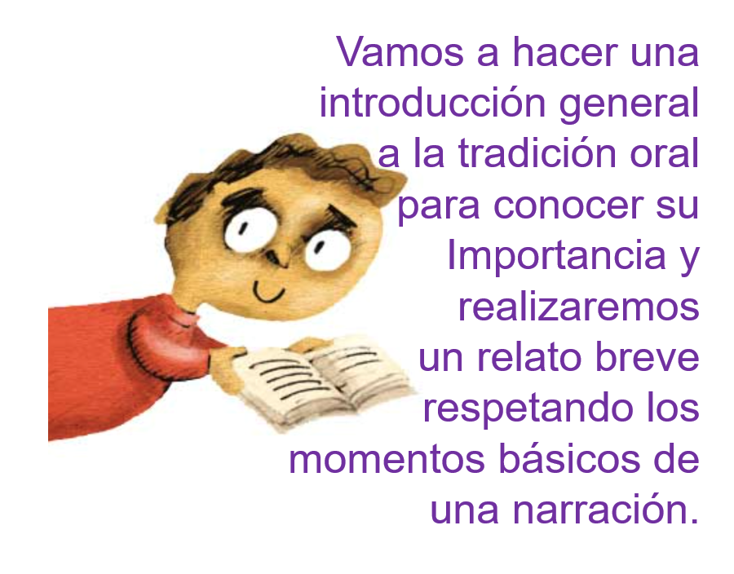
De esta manera vas a recuperar lo que ya sabes sobre cuentos o relatos y te aproximarás a los temas literarios que observarás durante este ciclo escolar.

Es importante que, durante estas primeras clases, recuperes los conocimientos. Que vayas recordando lo que ya sabes sobre los temas que estarán tratando, en este caso, sobre literatura, narraciones, relatos y tradiciones orales.

A continuación, observarás un poco sobre lo que conociste en tercer año respecto a los cuentos.

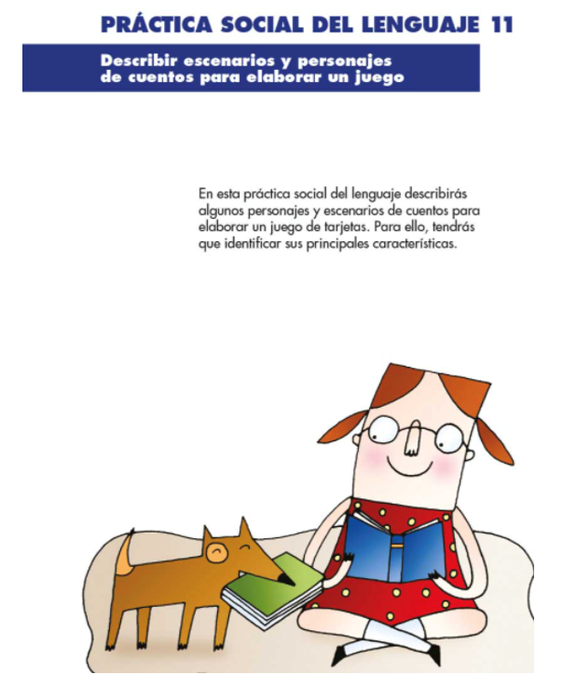
Fuente: https://libros.conaliteg.gob.mx/20/P3ESA.htm?#page/117

Se contaron cuentos y también se habló sobre los personajes. Observaste que los personajes de los cuentos tienen sus propias características y se comportan de forma especial.

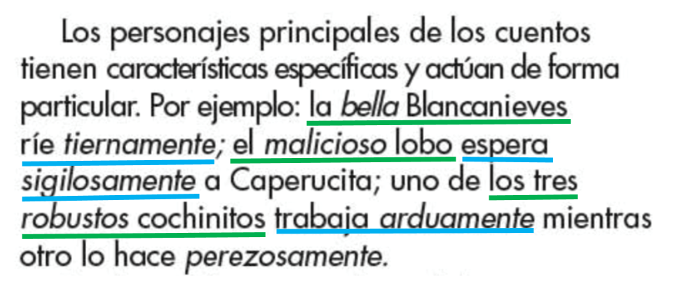
Fuente: https://libros.conaliteg.gob.mx/20/P3ESA.htm?#page/118

Estos son algunos ejemplos que venían en tu libro, por ejemplo, Blancanieves es “bella”. Blancanieves la de los siete enanos.

El lobo es “malicioso”, o sea que es malo. El lobo del cuento de Caperucita Roja.

Y los tres cochinitos son “robustos” o sea que son gorditos.

Lo anterior hace referencia a como son los personajes, para describir las características de los personajes se utilizan adjetivos:

- Bella, maliciosos y robustos.

Observa nuevamente:

Fuente: https://libros.conaliteg.gob.mx/20/P3ESA.htm?#page/118

Blancanieves “ríe tiernamente”, o sea que su risa da ternura.

El lobo “espera sigilosamente”, o sea que espera a Caperucita así, ocultándose para que nadie lo descubra.

Y uno de los cochinitos trabaja “arduamente”, eso quiere decir que le echa muchas ganas a su trabajo.

Lo anterior menciona cómo se comportan estos personajes y para describir cómo realizan sus acciones se utilizan adverbios:

- Tiernamente, sigilosamente y arduamente.

Otra cosa que realizaste fue que ordenaste, lo que hiciste fue acomodar lo que pasaba en los cuentos.

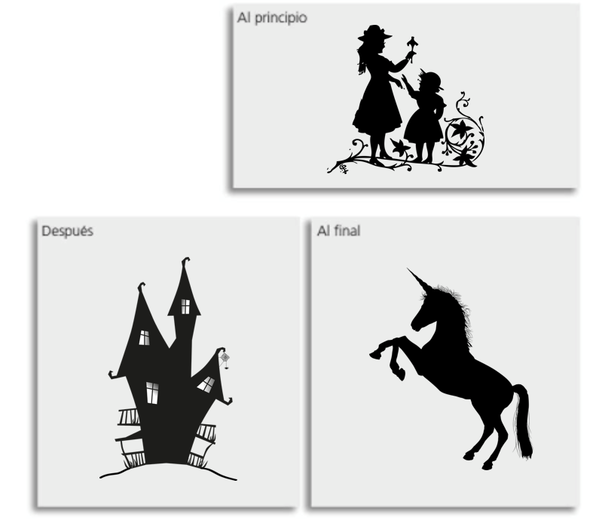
Fuente: https://libros.conaliteg.gob.mx/20/P3ESA.htm?#page/118
Las narraciones, entre ellas los cuentos, tienen una estructura básica, esa estructura consta, normalmente, de tres momentos:

El primero es el “inicio”.
El segundo es el “desarrollo”.
Y el tercero es el “desenlace”.

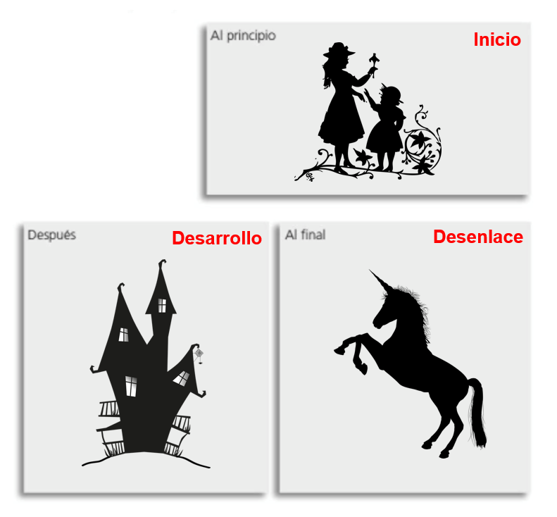

Observa bien, el principio del cuento es justamente el inicio, lo que pasa después del inicio es el desarrollo y lo que pasa al final es el desenlace.

Cada uno de estos momentos tiene sus propias características, es decir que, en cada uno de estos momentos, pasan cosas distintas.

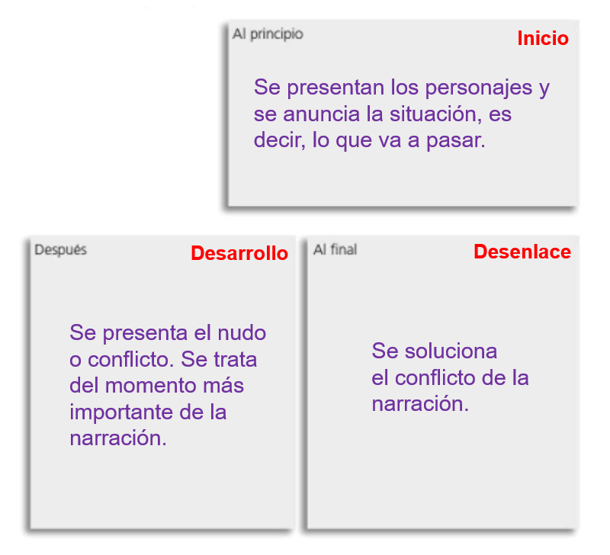
Fuente: https://libros.conaliteg.gob.mx/20/P3ESA.htm?#page/118

https://pixabay.com/es/vectors/cuento-de-hadas-de-hadas-33255/
En el principio o el desarrollo, se presentan los personajes y se nos anticipa, de alguna manera, lo que se va a contar, es decir, la situación de la narración.

En el desarrollo, vas a encontrar el nudo o el conflicto, este es el momento clave del cuento o la narración, es cuando va a suceder lo más importante.

Y en el final o desenlace, vas a tener la resolución del conflicto, se trata del momento en que la narración termina.

También observaste los escenarios de los cuentos. Los escenarios son los lugares donde están los personajes y donde pasan todas las cosas.

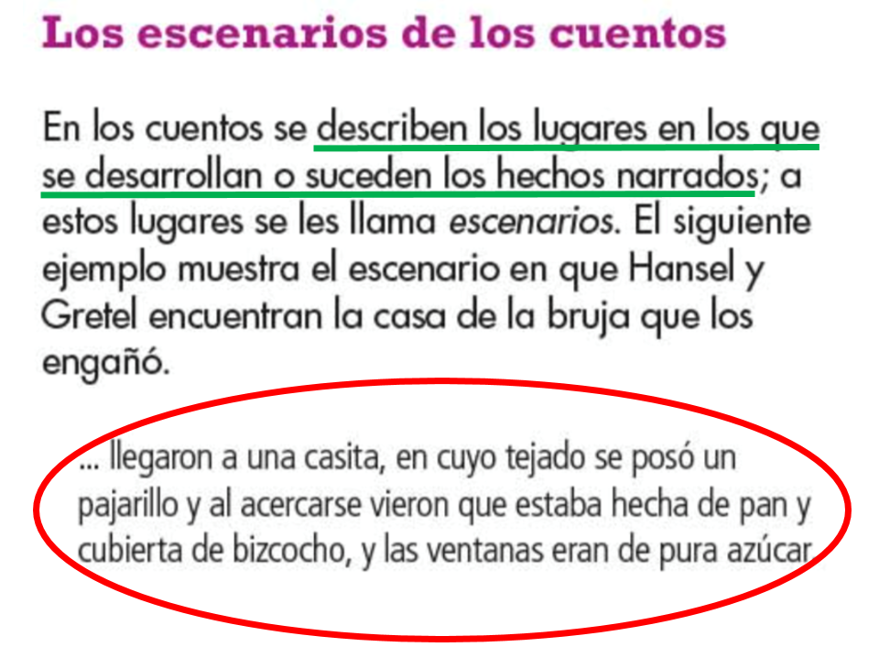
Fuente: https://libros.conaliteg.gob.mx/20/P3ESA.htm?#page/122

Por ejemplo, en el cuento de Hansel y Gretel, un escenario es la casita de dulce. Hansel y Gretel llegan a una casita que estaba hecha de pan y de azúcar, ese es el escenario.

Los escenarios son los sitios o lugares en los que se desarrollan los hechos que se narran.

Por ejemplo, uno puede ser la mina donde trabajan los enanos de Blancanieves, otro puede ser el bosque, donde acecha el lobo de Caperucita Roja y otro puede ser la casa donde viven los tres cochinitos.

Ahora tratarás de identificar todos estos elementos en una narración, lo vas a hacer con una narración de nuestra tradición oral.

En este año te vas a aproximar a las tradiciones orales de nuestro país. A las historias, leyendas, fábulas y cuentos tradicionales: lo que te cuenta mamá, papá, tus abuelitas y abuelitos.

Lo que se cuenta de boca en boca y de generación en generación en las familias, las comunidades y los pueblos.
Observar esto, porque tiene un enorme valor cultural y social. Las tradiciones orales hablan sobre la forma que tienen las culturas y los pueblos de ver y entender el mundo.

Y también muestran como estos pueblos y culturas mantienen una identidad, una forma de ser y vivir.

En las tradiciones orales puedes encontrar las raíces de nuestra cultura, eso te ayuda a sentir que formas parte de una familia, de una comunidad, de un pueblo. Nos permite entendernos mejor, ayuda a comprendernos y querernos más entre nosotros, pero también a respetar a quienes sienten y piensan diferente a nosotros, por eso es muy importante conocer diferentes tradiciones orales.

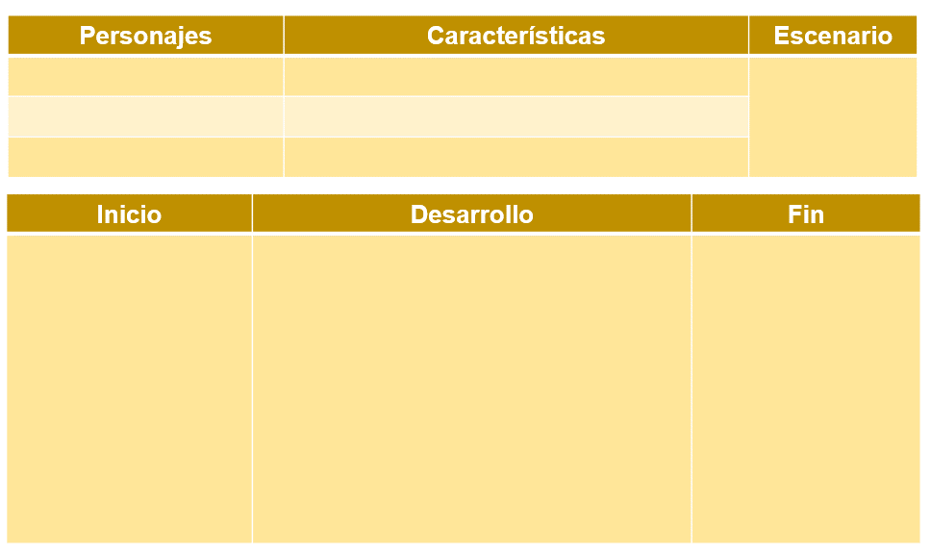

En la tabla registrarás quienes son los personajes, como son y cuáles son los escenarios, también anotarás cual es el principio de la narración, cuál es su desarrollo y su fin.

Todo esto lo harás para reafirmar lo que acabas de repasar.

Puedes llenar esta tabla o, si lo prefieres, pídele a alguien de tu familia que te cuente alguna narración tradicional y haz una tabla parecida.

Vas a observar una leyenda tradicional del pueblo rarámuri. Los rarámuris constituyen un pueblo originario que habita en la Sierra Madre Occidental, que atraviesa los estados de Chihuahua, Durango y Sonora. Pon mucha atención, el primer video inícialo en el minuto 0:19 y termínalo en el minuto 3:09 el segundo inícialo en el minuto 0:18 y termínalo en el minuto 3:31

- La enseñanza del venado: La creación del venado. Chihuahua.
https://www.youtube.com/watch?v=SEdbkn8yxXU&t=1s

- La enseñanza del venado: El cazador. Chihuahua.
https://www.youtube.com/watch?v=CdwXYpoCkyA&t=6s
A través de estas leyendas o mitos, puedes conocer más a quienes las cuentan, en este caso, al pueblo rarámuri. Ellos, por ejemplo, te dejan ver en esta narración que se consideran relacionados a un nivel muy profundo con el venado, un animal extraordinario al que veneran y respetan.

Al comer su carne, consideran que obtienen de este magnífico animal su sabiduría, su fuerza y su rapidez, los rarámuris son muy rápidos, muy veloces.

Los rarámuris son excelentes corredores. Recorren grandes distancias y lo hacen con mucha rapidez.

Ahora observa cómo queda la tabla:

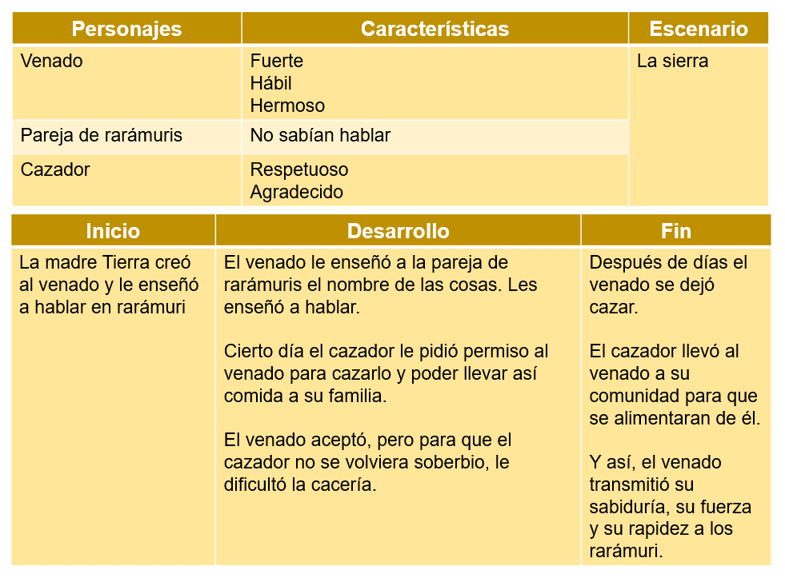

En primera parte se pusieron, los personajes, sus características y el escenario.

La otra parte corresponde a la estructura de la narración. Recuerda, que las narraciones normalmente tienen un inicio, un desarrollo y un final.

La verdad es que se trata de una narración extraordinaria. Como bien ya se mencionó, nos permite conocer sobre la cultura del pueblo rarámuri.

Ahora se realizará una breve narración, tomando en cuenta lo que has observado hasta ahora.
Tú también puedes hacer esta breve narración, pero fíjate bien, se van a hacer tarjetas.

Se utilizarán tarjetas, para que sea algo breve, ya tendrás la oportunidad de escribir narraciones más largas.

Lo importante es que observes si comprendes bien los elementos que has estado repasando.

En las tarjetas se pondrá lo siguiente:
Personajes y características
Inicio
Escenario

Final
Desarrollo

Ve planeando cómo vas a hacer tu historia. Si quieres puedes pedirle ayuda a tu hermana, tu hermano, tu mamá, tu papá, o a quien tú quieras.

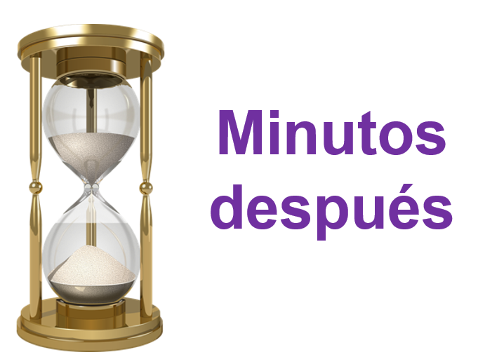
Fuente: https://libros.conaliteg.gob.mx/20/P4LEA.htm#page/95

Observa el ejemplo de cómo quedan las tarjetas, desarrollando un tema:

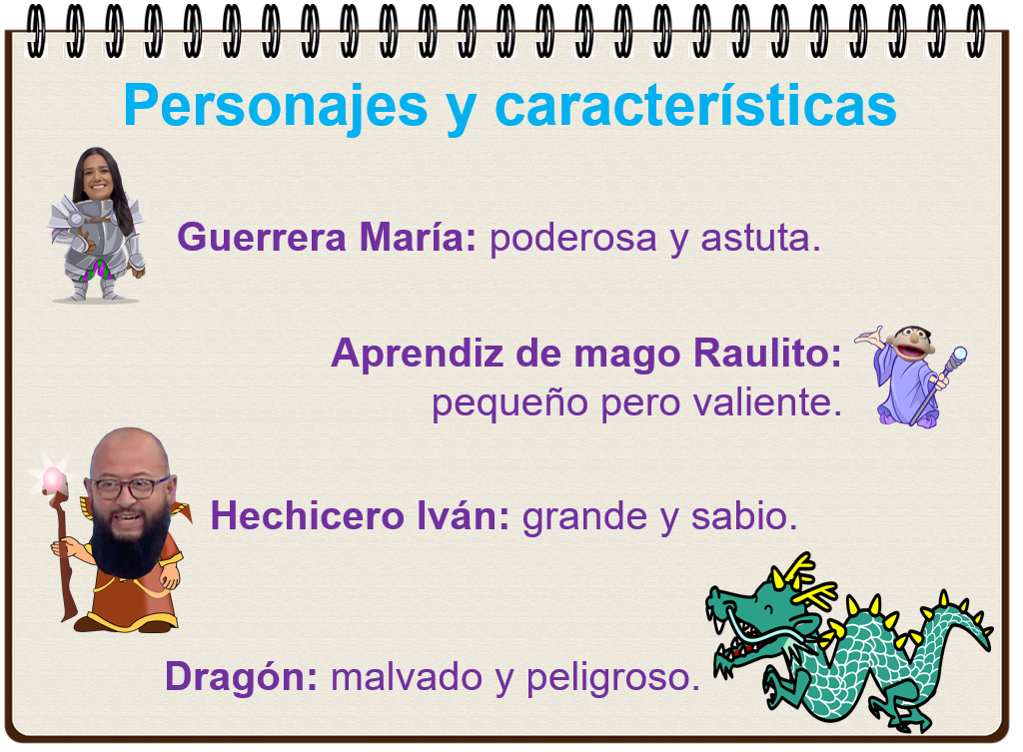

Esta historia va a transcurrir en:

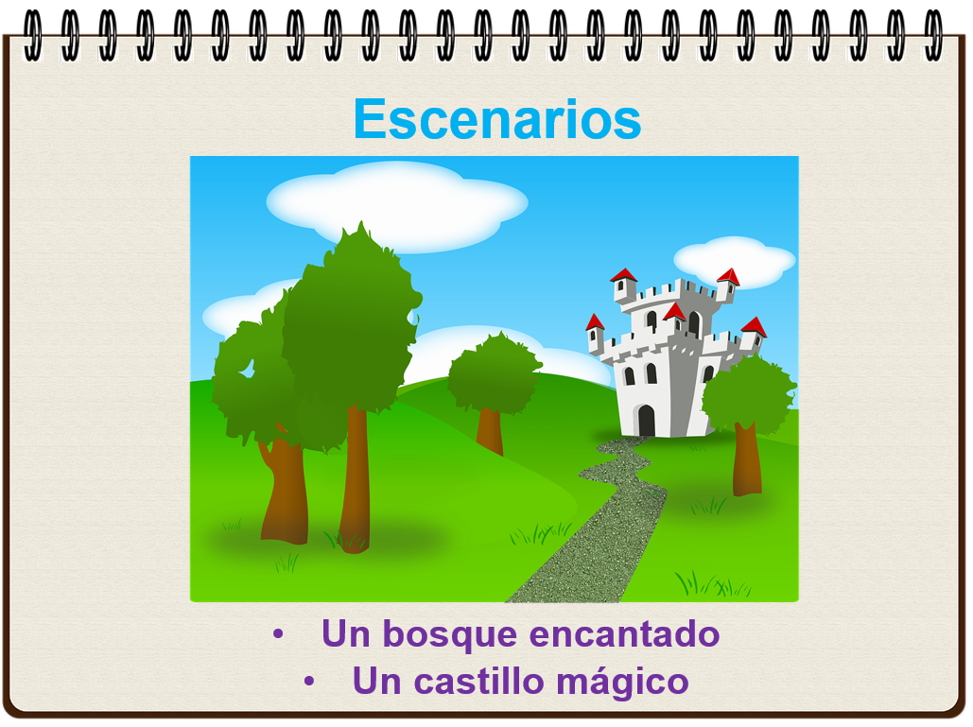

Aquí es el inicio de esta narración:

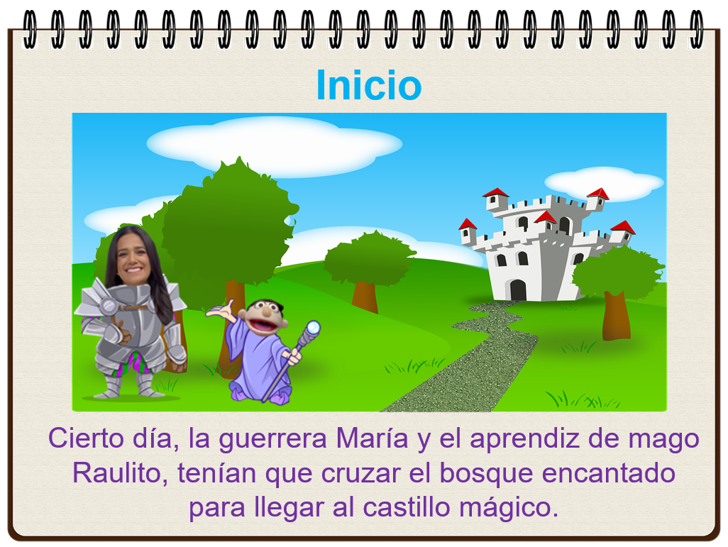

Aquí ya se presentó a dos personajes, también se mencionaron los escenarios: uno es el bosque encantado y el otro es el castillo mágico.

Aquí está el nudo de esta historia:

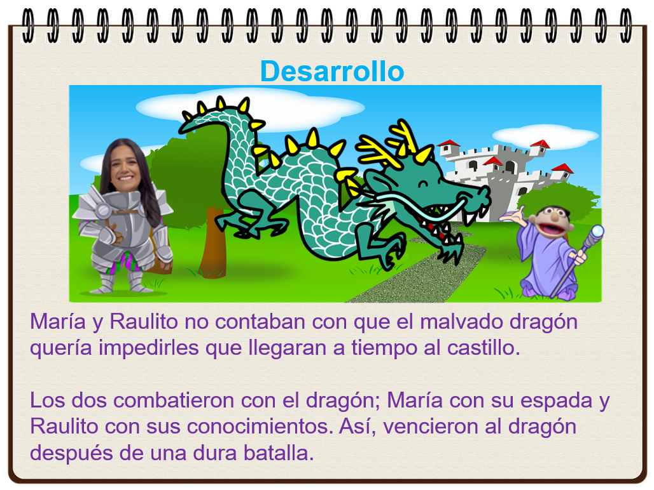

Y, por último, está el final:

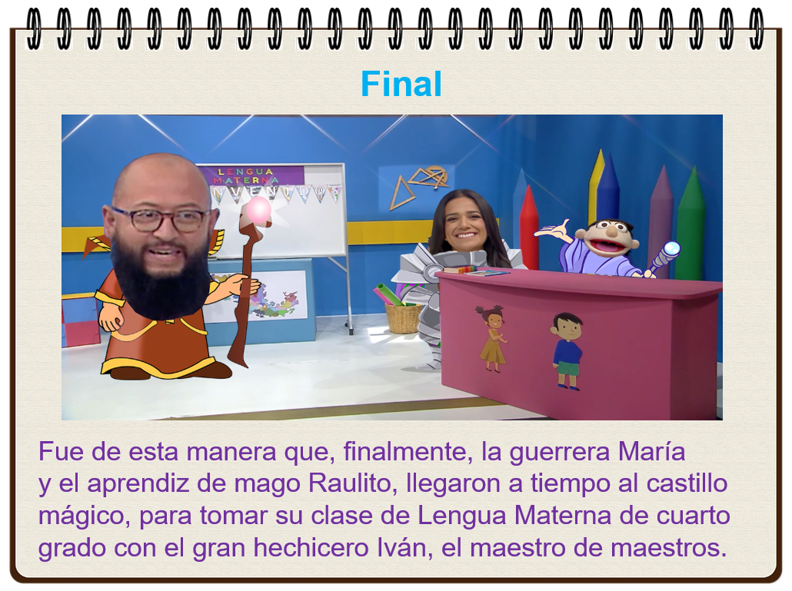

Cómo puedes observar, esta historia quedo muy bien, ya que:

Los personajes tienen su propia forma de ser.
Los escenarios están muy bien definidos.
La historia tiene un inicio, un desarrollo y un final que se conjugan perfectamente bien.

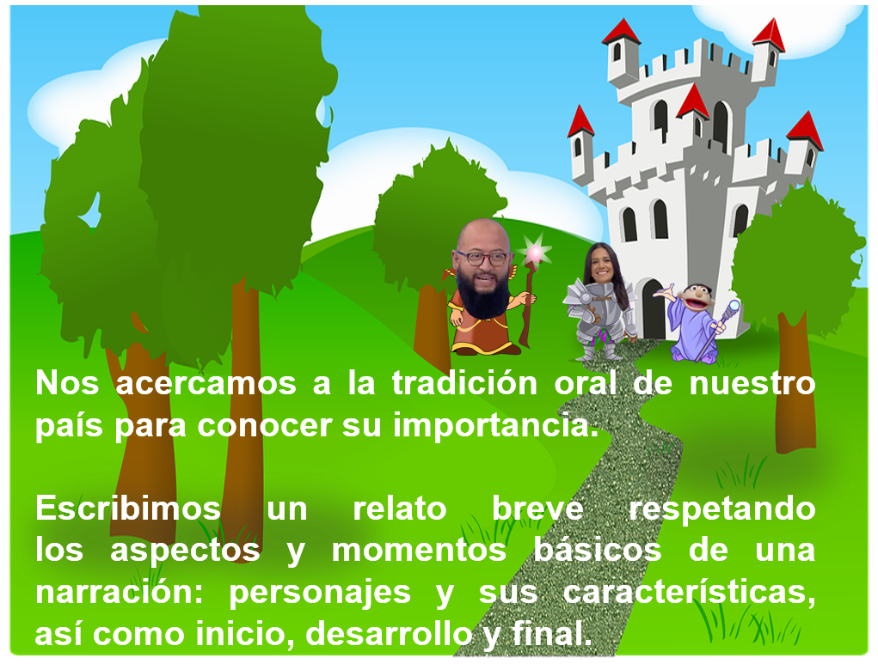

¡Buen trabajo!

Gracias por tu esfuerzo.

Para saber más:
Lecturas

https://www.conaliteg.sep.gob.mx/primaria.html

